

**Programación de aplicaciones móviles**

**Licenciatura en línea en Ingeniería en Sistemas Computacionales**

**Emilio Rentería Hernández**

**00496705**

**Tarea 1: Términos básicos en las aplicaciones móviles**

**Módulo 1**

**Magali Fong Juárez**

**13/01/2022**

**Tarea 1: Términos básicos en las aplicaciones móviles**

1. Conceptos Básicos

* **Dispositivo móvil:** es un pequeño dispositivo de cómputo lo suficientemente pequeño para utilizarse con una mano y hospedando un sistema operativo móvil capaz de ejecutar aplicaciones móviles
* Sistema Operativo:
* **Hardware:** Conjunto de elementos físicos o materiales que constituyen una computadora o un sistema informático.
* **Aplicaciones:** Una aplicación es un programa informático diseñado como una herramienta para realizar operaciones o funciones específicas.
* **Aplicaciones Nativas:** Son aplicaciones que están escritas en lenguajes específicos para los sistemas operativos para los que están desarrolladas
* **Web Apps:** Es una aplicación creada y mostrada sobre el navegador web. Es decir, que se abre desde Internet
* **Aplicaciones Hibridas:** Es una aplicación de software que combina elementos de aplicaciones nativas y aplicaciones web.
* **Big data o Gran volumen de datos:** Se refiere a los datos que son tan grandes, rápidos o complejos que es difícil o imposible procesarlos con los métodos tradicionales.
* **Conectividad:** Capacidad de establecer una conexión: una comunicación, un vínculo.
* **Sistema Digital:** Conjunto de dispositivos que son destinados​ a la generación, transmisión, manejo, procesamiento y almacenamiento de señales digitales.
* **Android:** Es el sistema operativo que utilizan algunos dispositivos móviles para poder funcionar.

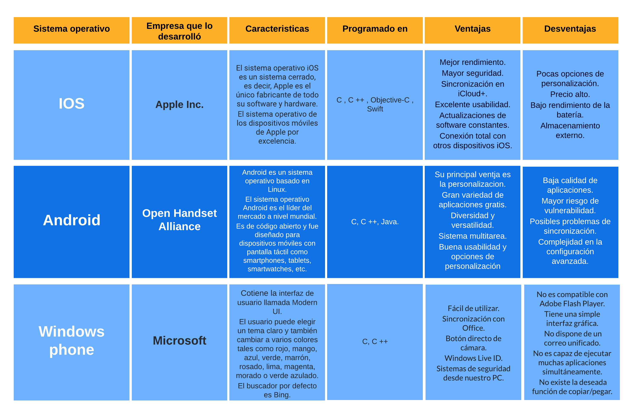2**.** Tabla comparativa de sistemas operativos:

Ilustración

3. Reflexión sobre el sistema operativo que consideras es el mejor y por qué.

Desde siempre el ser humano a tratado de mantener un grado de **conectividad** entre ellos y con su entorno. Al convertir nuestras herramientas tradicionales de comunicación como son el habla, la vista, los sonidos, entre otros a un **sistema digital** embebido en piezas físicas que es a lo que llamamos **hardware**, el ser humano a podido crear **dispositivos móviles,** computadoras, tabletas, etc. Es impresionante la gran cantidad de funcionalidades y la tecnología que contienen, desde un complejo **sistema operativo** hasta unas sencillas **aplicaciones**, aplicaciones que poco a poco han evolucionado y adaptado conforme a las necesidades que requieran cumplir. El sistema operativo por excelencia es **Android**, este abarca todos los segmentos de marcado satisfaciendo al mayor público posible pero no es el único, también existen otros sistemas operativos por lo que los desarrolladores de aplicaciones están innovando cada vez mas con el tiempo, antes solo existían **aplicaciones nativas** propias de cada sistema operativo que son mas caras de hacer, pero más rápidas y fluidas, ahora también existen **web apps** que son mas baratas de realizar y también las **aplicaciones hibridas** que traen los mejor de ambos mundos en uno. Android sin duda es el mejor de todos, tiene más ventajas que desventajas, pero lo que lo hace diferenciador de todos es su vertibilidad y personalización para los usuarios.

Bibliografía:

Lucidchart. (13 de noviembre de 2022). Lucidchart. Recuperado de <https://lucid.app/documents#/documents?folder_id=home>

Rivera, J. C. (2021, 25 enero). Diferencias entre sistemas operativos: iOS y Android. Bluumi, crea apps iOS y Android. https://bluumi.net/diferencias-entre-ios-y-android/